1.- ¿Sabes si existe alguna normativa que regule el proceso de reciclaje en general? ¿Y para el reciclaje de productos electrónicos?

- Sí, la ley 21/2013.

- EL Real Decreto 110/2015.

2. ¿Reciclas habitualmente en casa o en el centro de estudios? ¿Qué productos reciclas?

- Si. Las botellas de cristal, las pilas o baterías, las cosas de plástico, el material orgánico, el papel y el cartón y el aceite.

3. ¿Qué producto se recicla en cada uno de estos contenedores?

Verde en forma de cubo--- orgánico

Verde forma de bala--- cristal

Amarillo--- plástico

Azul--- papel y cartón

Marquesinas--- pilas

Contenedor naranja--- aceite.

4. Imagina que te compras un ordenador nuevo, ¿qué harás con las cajas de cartón y el plástico sobrante del embalaje del equipo? ¿Y con el ordenador que vas a reemplazar?

-Con el cartón al contenedor azul y el plástico al azul.

- Y el ordenador lo llevaría a un punto limpio o a la tienda de donde has comprado el nuevo y te lo recogen de forma gratuita.

5. ¿Sabes dónde está el punto limpio más cercano a tu casa? ¿Has ido o has acompañado alguna vez a alguien a depositar un residuo? Si la respuesta es negativa, infórmate e inclúyelo en este documento.

-Si.

-Si con mis padres.

6. ¿Qué crees que sale más económico y rentable en los residuos informáticos: reutilizar o reciclar? Justifica tu respuesta.

-Reutilizar, porque siempre que un dispositivo cuente con vida útil no hay que desaprovecharlo.

-7. ¿Qué símbolo se utiliza para identificar un RAEE? Inclúyelo aquí



8. Indica las técnicas de reciclaje para los RAEE

1. Llevarlo al punto de recogida de productos electrónicos

2. **Recepción del Material.**Los electrodomésticos para el tratamiento son decepcionados en las instalaciones siguiendo el procedimiento habitual de cada planta.

3**. Almacenaje**

4. **Pesado**: se pesan las los productos para llevar un control de cantidad.

5.**Tratamiento previo**: se mira a ver los componentes que podemos reciclar para la creación de nuevos componentes.

6.**Tratamiento**: se tratan para sacar todos los materiales útiles.

7.**Trataminto posterior**: una vez separados los materiales se pasan a disposición de la empresa los materiales que pueden ser utilizados de nuevo.

9. ¿En qué contenedor se debe depositar la pila de la BIOS cuando se gasta?

-En el rojo o en las marquesinas.

10. ¿A qué contenedor tiramos un cartucho gastado de una impresora de inyección?:

-A los puntos limpio que se colocan en distintos puntos de Logroño.

11. Los productores son responsables de…

-Deben de hacerse cargo de la recogida del producto.

12. Visita las páginas web de los SIG que a continuación se enumeran e indica qué tipos de residuos reciclan.

|  |  |
| --- | --- |
| SIG | Residuos |
| Ecotic | **correcta gestión de los residuos de aparatos eléctricos y electrónicos** |
| Ecolec | residuos de aparatos eléctricos y electrónicos, pilas y acumuladores. |
| ERP | Hardware |
| Recyclia | residuos eléctricos y electrónicos |
| Ecofimática | **Impresoras, Faxes y Fotocopiadoras** |
| Tragamovil | aparatos eléctricos y electrónicos |

13.- Relaciona cada residuo con el lugar donde debería depositarse. Realiza la actividad en tu cuaderno.

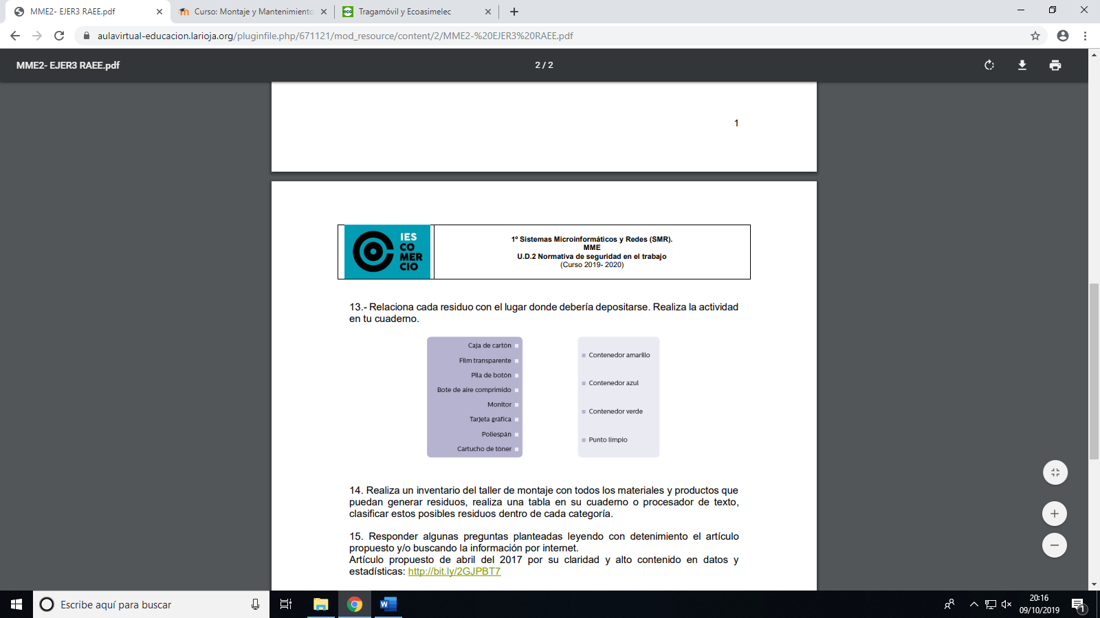

14. Realiza un inventario del taller de montaje con todos los materiales y productos que puedan generar residuos, realiza una tabla en su cuaderno o procesador de texto, clasificar estos posibles residuos dentro de cada categoría.

-

15. Responde a las siguientes preguntas:

a) España está entre los países europeos con más chatarra electrónica fuera de control. ¿Qué dos países lo superan?

China y EEUU

b) ¿Qué porcentaje de basura electrónica acaba en paradero desconocido en nuestro país?

0.9%.

c) ¿Cuántos millones de toneladas de basura electrónica se generaron en 2017 en todo el mundo?

64.4

d) ¿Cuánto ahorro supone la reutilización frente al reciclaje?

Un 15% menos de lo que cuesta un equipo nuevo.

e) ¿Qué es el proyecto EcoRaee?

-Apuesta por la reutilización de equipos informáticos

f) ¿Cuál es el coste de preparación de una CPU, monitor, ratón y teclado para su reutilización?

-El negocio de la reparación de móviles puede generar alrededor de 4 billones de dólares en ingresos anuales.

g) ¿Qué componentes tóxicos y dañinos ha prohibido la UE para su comercialización?

-Plomo, Mercurio y cromo

h) ¿Dónde acaban los ordenadores preparados para su reutilización?

En zonas preparadas para el almacenaje de dichos dispositivos.